个税政策规定：“居民个人将全年取得的工资薪金、劳动报酬、稿酬、特许权使用费四项所得合并计算应纳个人所得税，向税务机关申报并办理退、补税。”操作指引如下：
一、2021年6月30日前，请登录并更新个人所得税APP ，对2020综合所得进行确认操作。
二、具体操作步骤如下：
1、首先在手机应用市场下载最新版本的“个人所得税”APP，然后进入其首页，先进行登录，随后在热点专题“2020年综合所得年度汇算”，点击进入。
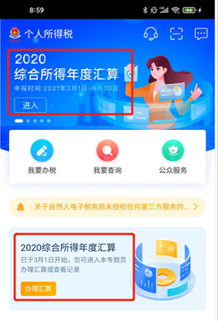
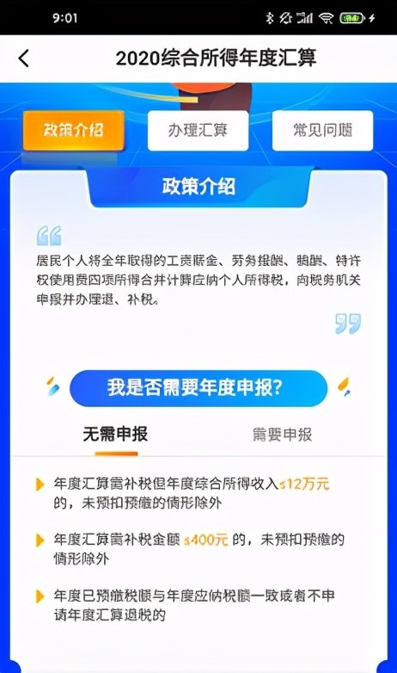
2、阅读“我是否需要年度申报”条件，判断自己是否需要申报
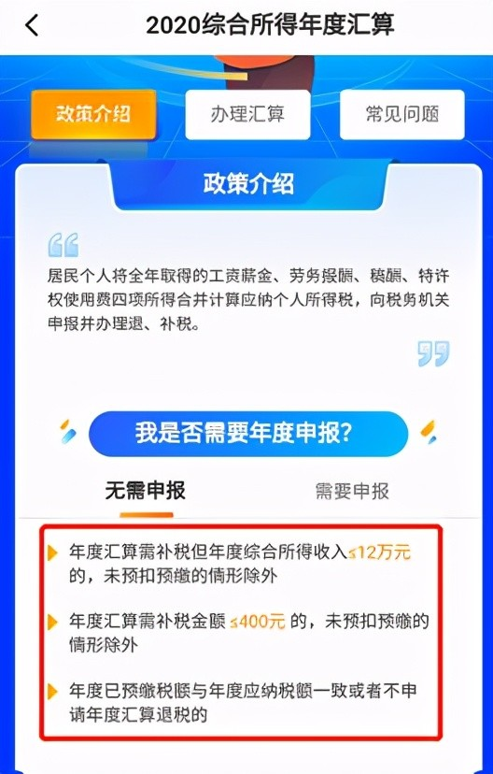
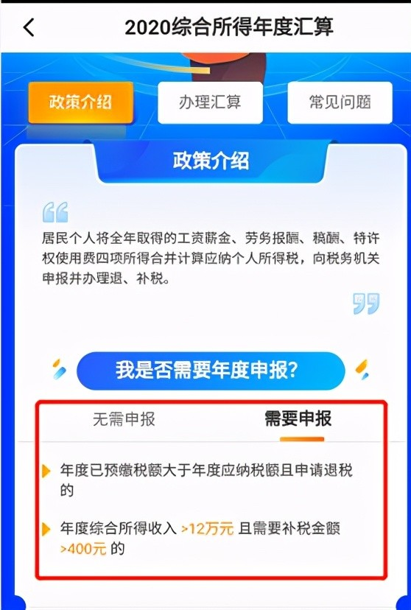
3、申报前，先确认2020年收入信息、专项附件扣除信息、银行卡信息，若有疑问，可在“常见问题”处查找解决
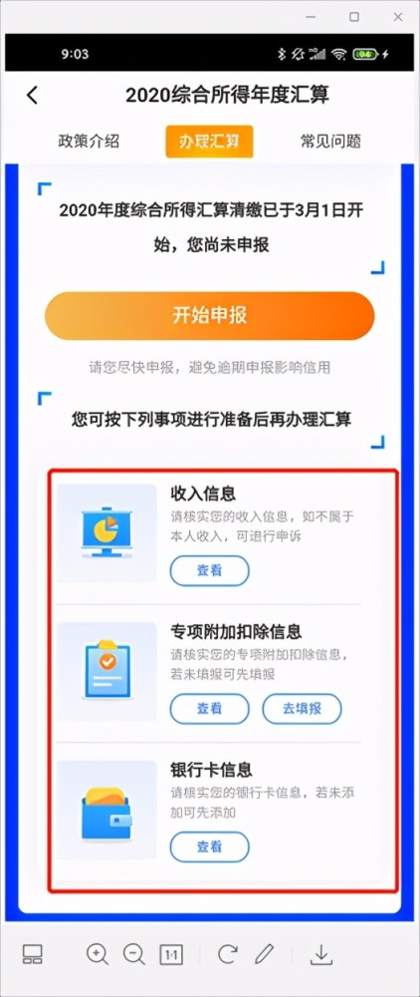
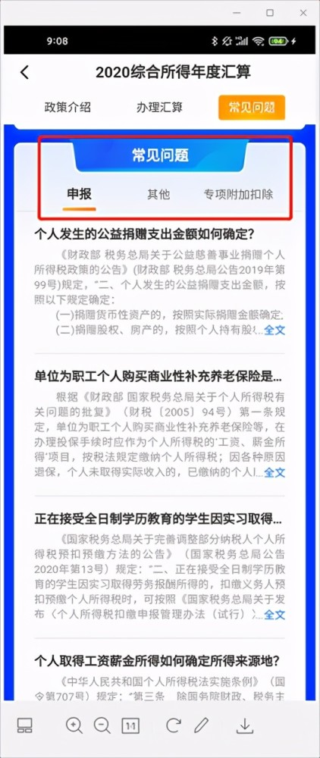
4、“开始申报”后，进入如下页面，若收入信息无误，选择“我需要申报表预填服务”，阅读页面信息，选择“我已阅读并知晓”进行下一页面
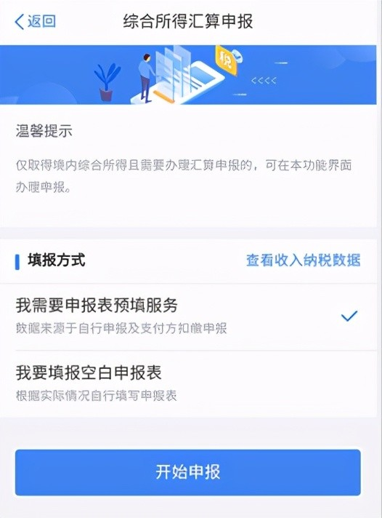
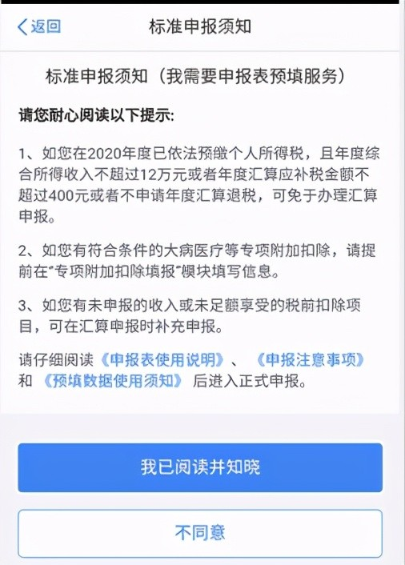
5、按照“基本信息”—“收入和税前扣除”—“税款计算”进行确认，最后提交申报。
